智能实验室预约与设备管理系统

需求分析第二次报告
分工说明：
王一帆：软件用户、功能与功能流程设计，其他任务的总体顶层设计（例如ER图2）。
侯景祺：数据库设计
冯际鸣：撰写用例文字描述
李佳萌：数据流图和用例图设计

一、第一次需求报告问题修订说明
序号 | 老师反馈问题 | 本次修订内容
1 | 实验室管理员也可报修 | 将“设备故障上报”用例的执行者由“学生”扩展为“学生、实验室管理员”。实验室管理员可在巡检、审批前检查、现场维护时直接提交报修信息。
2 | 实验室管理员修改设备可用时段 | 新增“修改设备可用时段”用例。实验室管理员可对其管辖实验室内设备设置开放时段、临时停用时段和维护时段，系统据此进行预约冲突检测。
3 | 信用分恢复方式细化 | 将信用分恢复细化为自然恢复、规范使用恢复、申诉恢复、培训恢复四类，并补充触发条件、审核主体、恢复上限和日志记录规则。

二、角色定义
本系统面向实验室日常预约、设备使用、故障处理和信用管理，主要包含三类用户：学生、实验室管理员、系统管理员。一期暂定一个账号仅对应一个角色；如后续明确要求多角色，再扩展为账号与角色的多对多关系。
角色名称 | 核心职责 | 权限边界
学生 | 查询资源、提交预约、取消预约、签到签退、上报故障、查看个人预约记录和信用分、提交信用申诉 | 不可查看其他学生信用明细；不可审批预约；不可修改实验室、设备和系统参数
实验室管理员 | 审批本实验室预约、处理设备报修、主动报修、修改设备可用时段、维护设备状态、处理违规行为、查看统计信息 | 只能管理自己管辖的实验室和设备；不可修改系统全局参数；不可篡改历史信用日志
系统管理员 | 管理用户、实验室、设备基础档案，配置系统参数、信用规则和封禁规则，查看全局统计 | 不直接干预具体预约审批；不随意修改历史业务数据

三、系统功能层级

3.1 学生端功能
功能名称 | 功能说明
资源查询 | 查看实验室、设备、设备状态和可预约时段
提交预约申请 | 选择实验室或设备、时间段并填写预约事由
取消预约 | 在规则允许范围内取消本人预约
签到签退 | 到达实验室后签到，使用结束后签退
设备故障上报 | 使用过程中发现异常时提交报修
个人信息与信用查询 | 查看个人资料、预约记录、审批结果、信用分和扣分明细
信用恢复申请 | 对误扣分或特殊情况提交申诉材料

3.2 实验室管理员端功能
功能名称 | 功能说明
审批预约 | 审核本实验室预约申请，决定通过或驳回
查看预约记录 | 查看本实验室预约、签到、签退和取消记录
设备故障上报 | 管理员巡检时发现故障可主动提交报修
处理设备报修 | 核实报修内容，更新设备状态和维修结果
修改设备可用时段 | 设置设备开放时段、维护时段和临时停用时段
处理违规行为 | 核实爽约、迟到、损坏设备等违规行为并执行扣分
处理信用恢复申请 | 审核学生信用申诉，确认是否恢复信用分
查看统计信息 | 查看实验室利用率、设备故障率、预约数量和违约情况

3.3 系统管理员端功能
功能名称 | 功能说明
用户管理 | 录入、导入、修改和停用学生及管理员账号
实验室管理 | 新增、修改、停用实验室基础信息
设备管理 | 新增、修改、停用设备基础信息
参数配置 | 配置预约、签到、取消、信用扣分、信用恢复、封禁等业务规则
全局统计 | 查看跨实验室统计信息和系统运行数据

四、分层用例图

4.1 顶层用例图
Figure 1: 4.1 顶层用例图
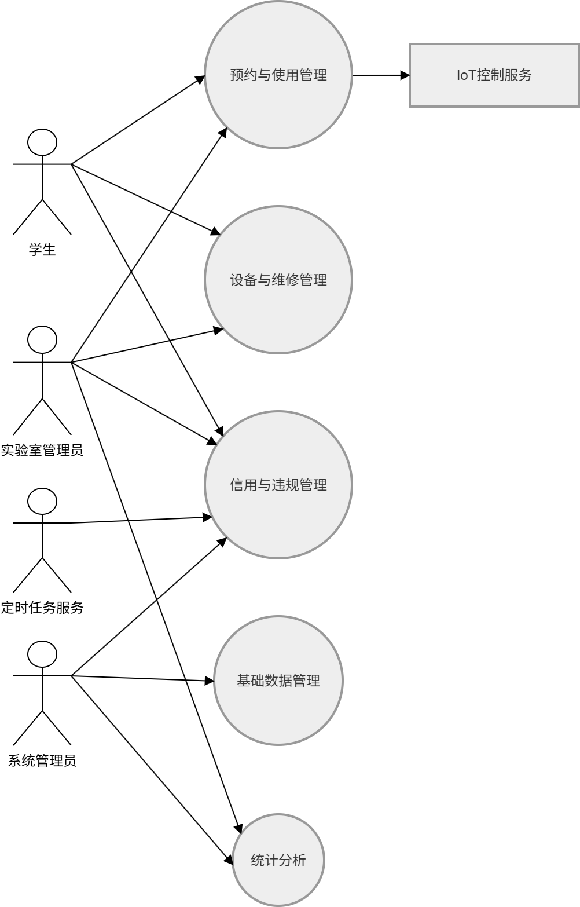
顶层用例描述：
用例 | 主要执行者 | 简要说明
预约与使用管理 | 学生、实验室管理员 | 完成资源查询、预约申请、审批、取消、签到和签退
设备与维修管理 | 学生、实验室管理员、系统管理员 | 完成设备档案维护、故障上报、维修处理、可用时段维护
信用与违规管理 | 学生、实验室管理员、系统管理员、定时任务服务 | 完成违规识别、扣分、封禁、信用恢复和申诉
基础数据管理 | 系统管理员 | 完成用户、实验室、设备和系统规则基础信息维护
统计分析 | 实验室管理员、系统管理员 | 按实验室、设备、时间区间统计预约量、利用率、故障率和违规情况

4.2 学生端用例图
Figure 2: 4.2 学生端用例图
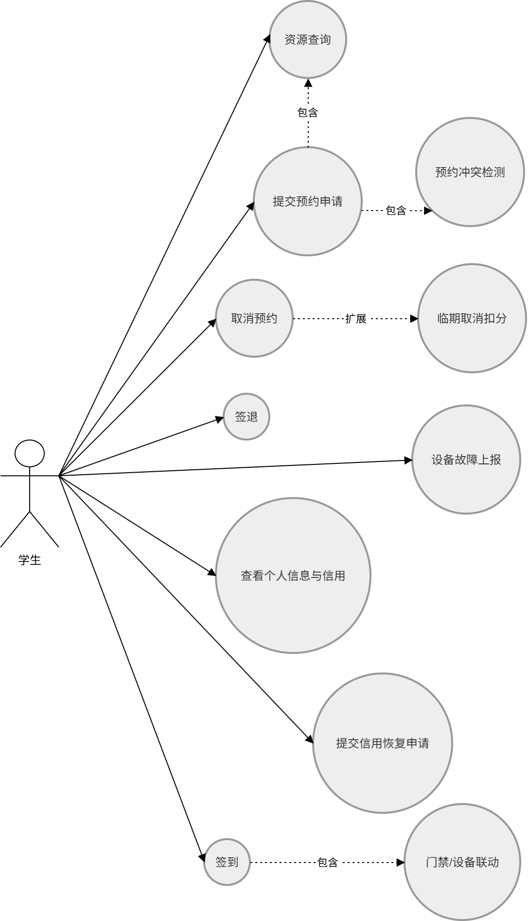
学生端用例描述索引：
用例编号 | 用例名称 | 对应详细描述
UC-S01 | 资源查询 | 见 5.1
UC-S02 | 提交预约申请 | 见 5.2
UC-S03 | 取消预约 | 见 5.3
UC-S04 | 签到与签退 | 见 5.4
UC-S05 | 设备故障上报 | 见 5.5
UC-S06 | 查看个人信息与信用 | 见 5.6
UC-S07 | 提交信用恢复申请 | 见 5.11

4.3 实验室管理员端用例图
Figure 3: 4.3 实验室管理员端用例图
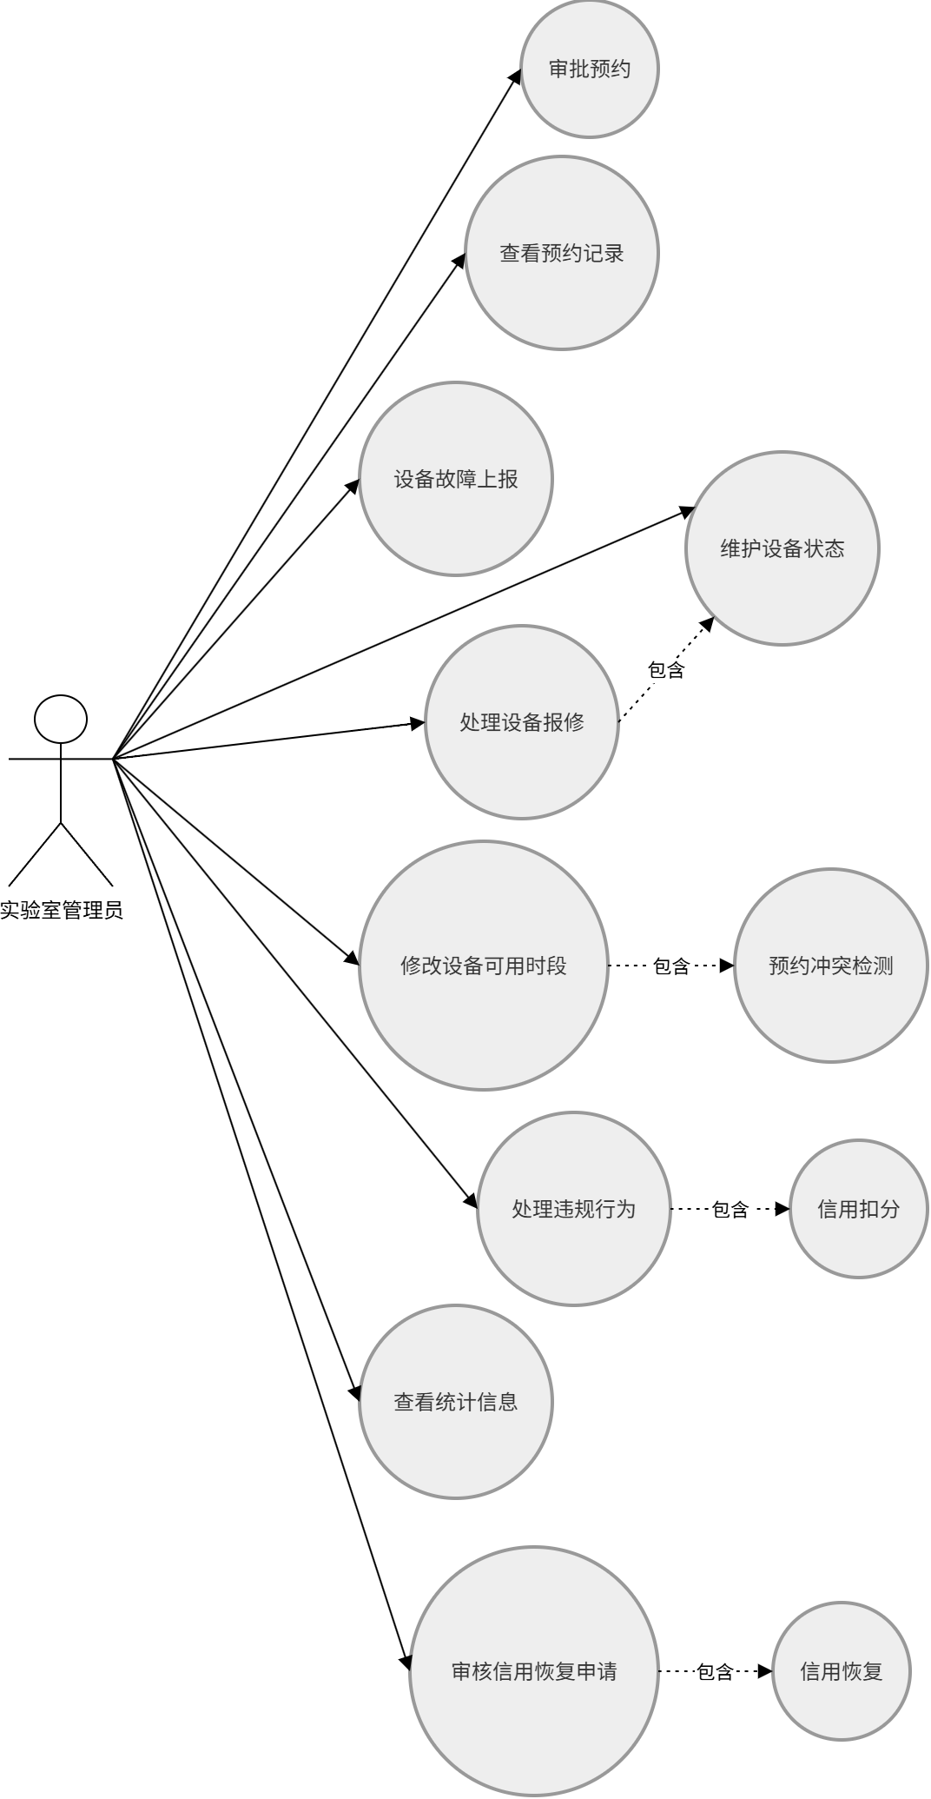
实验室管理员端用例描述索引：
用例编号 | 用例名称 | 对应详细描述
UC-A01 | 审批预约 | 见 5.7
UC-A02 | 处理设备报修 | 见 5.8
UC-A03 | 修改设备可用时段 | 见 5.9
UC-A04 | 处理违规行为 | 见 5.10
UC-A05 | 审核信用恢复申请 | 见 5.11
UC-A06 | 查看统计信息 | 见 5.14

4.4 系统管理员端用例图
Figure 4: 4.4 系统管理员端用例图
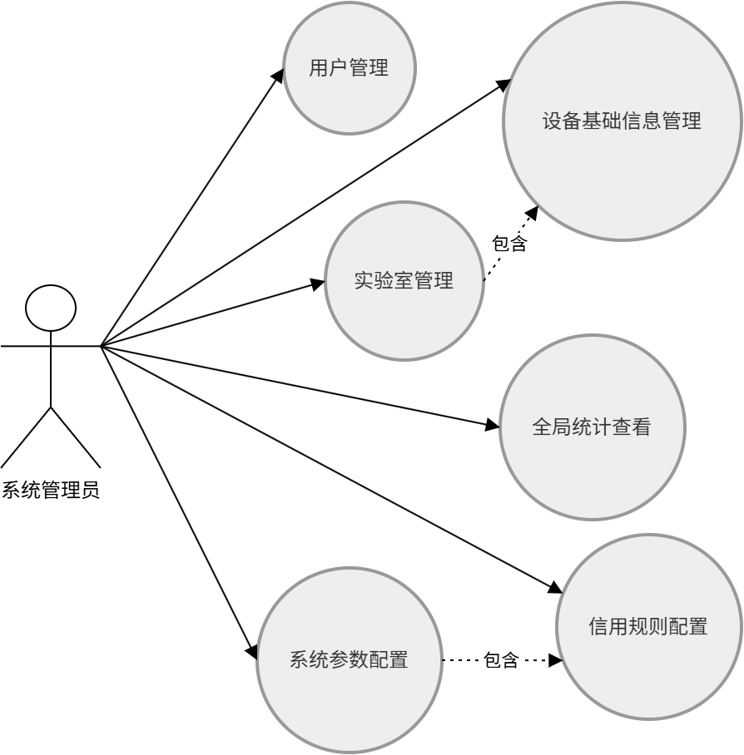
系统管理员端用例描述索引：
用例编号 | 用例名称 | 对应详细描述
UC-M01 | 用户管理 | 见 5.12
UC-M02 | 实验室与设备基础信息管理 | 见 5.12
UC-M03 | 系统参数与信用规则配置 | 见 5.13
UC-M04 | 全局统计查看 | 见 5.14

五、用例规格说明

5.1 用例“资源查询”的规格说明
项目 | 内容
用例名称 | Resource Search（资源查询）
执行者 | 学生

1.1 前置条件：学生账号已登录；系统中已存在实验室和设备信息。
1.2 后置条件：系统展示符合查询条件的实验室、设备、设备状态和可预约时段；系统状态不发生业务数据变更。
1.3 主事件流：
1. 学生进入“资源查询”页面。
2. 学生选择实验室、设备类型、日期或时间段等筛选条件。
3. 系统读取实验室、设备、设备可用时段和已有预约记录。
4. 系统排除设备维修中、停用中、已被预约或不可用的时段。
5. 系统展示可预约资源列表和日历视图。
1.4 备选事件流：
E-1：若无符合条件的资源，系统提示“当前条件下暂无可预约资源，请调整查询条件”。
E-2：若设备处于维修中或停用中，系统展示设备状态，但不允许进入预约提交。

5.2 用例“提交预约申请”的规格说明
项目 | 内容
用例名称 | Submit Reservation（提交预约申请）
执行者 | 学生

1.1 前置条件：学生账号已登录；学生信用分不低于系统封禁阈值；目标设备或实验室存在可预约时段。
1.2 后置条件：若提交成功，系统新增一条状态为“待审批”的预约记录；若提交失败，系统不新增预约记录。
1.3 主事件流：
1. 学生在资源查询结果中选择目标实验室或设备。
2. 学生选择预约日期、开始时间和结束时间。
3. 学生填写预约事由并提交申请。
4. 系统检查学生信用状态、设备状态、设备可用时段和预约冲突。
5. 系统生成预约申请，状态为“待审批”。
6. 系统通知对应实验室管理员处理审批。
7. 系统提示“预约申请提交成功，请等待审批”。
1.4 备选事件流：
E-1：若学生信用分低于封禁阈值，系统提示“当前信用分不足，暂不能提交预约申请”，用例结束。
E-2：若所选时段与已有“待审批”或“已通过”的预约冲突，系统提示冲突原因；一期按时间先后推荐最近可用时段或同类设备，不采用复杂推荐算法，用例结束。
E-3：若目标设备处于维修中、停用中或当前时段不可用，系统提示“该设备当前不可预约”，用例结束。
E-4：若数据库写入失败，系统提示“预约申请提交失败，请稍后重试”，用例结束。

5.3 用例“取消预约”的规格说明
项目 | 内容
用例名称 | Cancel Reservation（取消预约）
执行者 | 学生

1.1 前置条件：学生账号已登录；学生存在状态为“待审批”或“已通过”的预约记录。
1.2 后置条件：预约状态变更为“已取消”；若属于临期取消，系统生成信用扣分记录。
1.3 主事件流：
1. 学生进入“我的预约”页面。
2. 学生选择需要取消的预约记录。
3. 系统展示预约信息和取消规则。
4. 学生确认取消。
5. 系统判断当前时间与预约开始时间的间隔。
6. 系统更新预约状态为“已取消”。
7. 系统释放对应设备或实验室时段。
8. 系统提示取消成功。
1.4 备选事件流：
E-1：若距离预约开始时间大于系统配置的免责时限（暂定默认 2 小时），系统不扣信用分。
E-2：若距离预约开始时间小于等于免责时限（暂定默认 2 小时），系统按“临期取消”规则扣除信用分，并生成信用日志。
E-3：若预约已进入“使用中”“已完成”或“已取消”状态，系统提示“当前状态不可取消”，用例结束。

5.4 用例“签到与签退”的规格说明
项目 | 内容
用例名称 | Check In and Check Out（签到与签退）
执行者 | 学生

1.1 前置条件：学生账号已登录；预约状态为“已通过”；当前时间处于允许签到或签退的时间范围内。
1.2 后置条件：签到成功后预约状态变更为“使用中”；签退成功后预约状态变更为“已完成”，并记录实际使用时长。
1.3 主事件流：
1. 学生进入“我的预约”页面。
2. 学生点击“签到”。一期采用系统内按钮签到；扫码和定位签到作为后续可选扩展。
3. 系统校验预约状态、当前时间和学生身份。
4. 系统记录实际签到时间，并将预约状态更新为“使用中”。
5. 一期由 IoT 模拟服务记录门禁解锁或设备通电调用日志，不连接真实硬件；后续明确要求时再接入真实 IoT 控制服务。
6. 学生使用结束后点击“签退”。
7. 系统记录实际签退时间，并将预约状态更新为“已完成”。
8. 系统释放资源占用状态。
1.4 备选事件流：
E-1：若当前时间早于允许签到时间，系统提示“未到签到时间”，用例暂停。
E-2：若超过预约结束时间仍未签到，系统将记录纳入疑似爽约列表，等待管理员确认。
E-3：若 IoT 模拟调用失败，系统保留签到成功状态，并记录设备联动失败日志，在管理员待办页面提示人工处理。

5.5 用例“设备故障上报”的规格说明
项目 | 内容
用例名称 | Report Equipment Fault（设备故障上报）
执行者 | 学生、实验室管理员

1.1 前置条件：执行者已登录；目标设备存在；学生报修时通常应存在使用中或近期使用过的预约记录，实验室管理员可对管辖范围内设备直接报修。
1.2 后置条件：系统新增一条报修记录；设备状态变更为“待确认故障”；该设备后续预约提交受到限制。
1.3 主事件流：
1. 执行者进入设备详情或报修页面。
2. 执行者选择故障设备。
3. 执行者填写故障描述、故障类型，并可上传图片。
4. 系统校验设备是否存在以及执行者是否具备报修权限。
5. 系统生成报修记录，状态为“待处理”。
6. 系统将设备状态更新为“待确认故障”。
7. 系统通知对应实验室管理员处理。
8. 系统提示报修提交成功。
1.4 备选事件流：

E-1：若学生对从未预约或无权限访问的设备报修，系统提示“无该设备报修权限”，用例结束。
E-2：若该设备已有未关闭报修单，系统提示“该设备已有处理中报修记录”，允许补充说明但不重复创建主报修单。
E-3：若图片上传失败，系统允许仅提交文字描述，并提示图片上传失败原因。

5.6 用例“查看个人信息与信用”的规格说明
项目 | 内容
用例名称 | View Profile and Credit（查看个人信息与信用）
执行者 | 学生

1.1 前置条件：学生账号已登录。
1.2 后置条件：系统展示该学生个人信息、预约记录、信用分、扣分记录和恢复记录；不修改业务数据。
1.3 主事件流：
1. 学生进入“个人中心”。
2. 系统读取学生基本信息、预约记录和信用账户。
3. 系统展示当前信用分、封禁状态和信用变动明细。
4. 学生可按时间、类型筛选预约和信用记录。
1.4 备选事件流：
E-1：若学生账号处于封禁状态，系统展示封禁原因、开始时间、结束时间和可申诉入口。
E-2：若暂无信用变动记录，系统提示“暂无信用变动记录”。

5.7 用例“审批预约”的规格说明
项目 | 内容
用例名称 | Approve Reservation（审批预约）
执行者 | 实验室管理员

1.1 前置条件：实验室管理员已登录；存在其管辖实验室内状态为“待审批”的预约申请。
1.2 后置条件：预约状态变更为“已通过”或“已驳回”；系统记录审批人、审批时间和审批意见。
1.3 主事件流：
1. 实验室管理员进入“预约审批”页面。
2. 系统展示待审批预约列表。
3. 管理员查看申请人、预约资源、预约时段、预约事由和信用情况。
4. 管理员选择通过或驳回，并填写审批意见。
5. 系统再次校验预约时段是否冲突、设备是否可用。
6. 系统保存审批结果。
7. 系统通知学生审批结果。
1.4 备选事件流：
E-1：若审批时设备已被设置为维修中或停用中，系统禁止通过审批，并提示管理员驳回或调整时段。
E-2：若预约时段因其他已通过预约产生冲突，系统禁止通过审批。
E-3：若管理员尝试审批非管辖实验室预约，系统提示“无审批权限”，用例结束。

5.8 用例“处理设备报修”的规格说明
项目 | 内容
用例名称 | Handle Repair Report（处理设备报修）
执行者 | 实验室管理员

1.1 前置条件：实验室管理员已登录；存在管辖范围内状态为“待处理”或“维修中”的报修记录。
1.2 后置条件：报修记录状态更新；设备状态更新为“维修中”“正常”或“停用”；必要时取消受影响预约并通知学生。
1.3 主事件流：
1. 管理员进入“报修处理”页面。
2. 系统展示待处理报修记录。
3. 管理员查看故障描述、图片、报修人和设备信息。
4. 管理员现场核实故障。
5. 管理员将设备状态更新为“维修中”，并填写处理说明。
6. 系统自动查询该设备后续已通过或待审批预约。
7. 系统取消受影响预约，并通知对应学生。
8. 维修完成后，管理员将报修记录关闭，并将设备状态恢复为“正常”。
1.4 备选事件流：
E-1：若管理员核实后认为设备无故障，可将报修记录标记为“无需维修”，设备状态恢复为“正常”。
E-2：若设备需长期停用，管理员将设备状态设置为“停用”，系统禁止该设备后续预约。
E-3：若报修涉及人为损坏，管理员可转入“处理违规行为”用例。

5.9 用例“修改设备可用时段”的规格说明
项目 | 内容
用例名称 | Modify Equipment Availability（修改设备可用时段）
执行者 | 实验室管理员

1.1 前置条件：实验室管理员已登录；目标设备属于其管辖实验室。
1.2 后置条件：设备可用时段规则被新增、修改或停用；后续预约冲突检测按新时段规则执行。
1.3 主事件流：
1. 管理员进入“设备可用时段管理”页面。
2. 管理员选择目标设备。
3. 系统展示该设备当前开放时段、维护时段和临时停用时段。
4. 管理员新增或修改可用时段规则，例如“周一至周五 08:00-21:00 可预约”。
5. 系统校验时段格式、起止时间和规则重叠情况。
6. 系统检查修改是否影响已有预约。
7. 管理员确认修改。
8. 系统保存可用时段规则，并记录操作日志。
1.4 备选事件流：
E-1：若新规则与已有规则冲突，系统提示冲突位置，要求管理员修改后再保存。
E-2：若新规则会导致已有已通过预约不可用，系统提示受影响预约列表，由管理员选择保留已有预约或批量取消并通知学生。
E-3：若管理员修改非管辖设备时段，系统提示“无设备管理权限”，用例结束。

5.10 用例“处理违规行为”的规格说明
项目 | 内容
用例名称 | Handle Violation（处理违规行为）
执行者 | 实验室管理员、定时任务服务

1.1 前置条件：系统存在疑似违规记录，或管理员发现违规行为；违规涉及的预约、设备或用户信息可查询。
1.2 后置条件：若确认违规，系统生成信用扣分记录并更新学生信用分；若信用分低于阈值，系统生成封禁记录。
1.3 主事件流：
1. 定时任务暂定每日 23:00 扫描当日预约记录；执行时间通过系统参数配置。
2. 系统识别未签到、超时未签退、临期取消等疑似违规记录。
3. 管理员进入“违规处理”页面查看疑似违规列表。
4. 管理员核实预约记录、签到记录和设备情况。
5. 管理员选择违规类型并确认扣分。
6. 系统按信用规则扣除对应分值。
7. 系统生成信用变动日志。
8. 系统判断扣分后信用分是否低于封禁阈值；阈值暂定默认 60 分并允许配置。
9. 若低于阈值，系统暂定封禁 7 天，记录封禁原因、开始时间和结束时间，并通过站内页面通知学生；封禁天数允许配置。
1.4 备选事件流：
E-1：若管理员核实后确认非学生责任，系统将疑似违规记录标记为“已排除”，不扣分。
E-2：若违规类型为设备损坏，系统可关联报修记录和维修费用说明。
E-3：若信用扣分写入失败，系统提示“扣分失败，请稍后重试”，不改变信用分。

5.11 用例“信用分恢复申请与处理”的规格说明
项目 | 内容
用例名称 | Restore Credit（信用分恢复申请与处理）
执行者 | 学生、实验室管理员、系统

1.1 前置条件：学生存在信用扣分记录，满足系统配置的自然恢复、规范使用恢复条件。
1.2 后置条件：符合恢复条件时，系统新增信用恢复记录并提高学生信用分；信用分最高不超过 100 分。
1.3 主事件流：
1. 学生进入“信用分”页面查看扣分明细。
2. 学生针对某条扣分记录点击“申请恢复”。
3. 学生填写申诉原因并上传证明材料。
4. 系统生成信用恢复申请，状态为“待审核”。
5. 实验室管理员查看申请材料和原扣分记录。
6. 管理员选择通过或驳回，并填写处理意见。
7. 若通过，系统按原扣分记录或规则配置恢复相应分值。
8. 系统生成信用恢复日志，并通知学生审核结果。
1.4 备选事件流：
E-1：自然恢复：若学生连续 30 天无新增违规记录，系统自动恢复 5 分，每月最多恢复 5 分，最高恢复至 100 分。
E-2：规范使用恢复：若学生连续 5 次预约均按时签到、按时签退且无报修责任，系统自动恢复 5 分，每月最多恢复 10 分。
E-3：申诉恢复：若扣分经核实属于误判，管理员可撤销原扣分记录影响，并恢复对应分值。
E-4：培训恢复：若学生完成实验室安全培训并通过测试，系统恢复 5 分，每学期最多一次。
E-5：若信用恢复后分数仍低于封禁阈值，封禁状态保持；若恢复后达到阈值，系统解除或缩短封禁，具体按系统参数执行。

5.12 用例“基础数据管理”的规格说明
项目 | 内容
用例名称 | Manage Basic Data（基础数据管理）
执行者 | 系统管理员

1.1 前置条件：系统管理员已登录。
1.2 后置条件：用户、实验室或设备基础信息被新增、修改、停用或导入；系统记录操作日志。
1.3 主事件流：
1. 系统管理员进入基础数据管理页面。
2. 管理员选择用户管理、实验室管理或设备管理。
3. 管理员新增、修改、停用单条数据，或上传 Excel 批量导入。
4. 系统校验必填字段、唯一性和数据格式。
5. 系统保存通过校验的数据。
6. 系统展示处理结果。
1.4 备选事件流：
E-1：若导入文件存在学号重复、设备编号重复或必填项为空，系统拒绝问题行，并生成错误报告。
E-2：若停用的实验室或设备存在未来预约，系统提示受影响预约列表，要求先处理预约。

5.13 用例“系统参数与信用规则配置”的规格说明
项目 | 内容
用例名称 | Configure System Rules（系统参数与信用规则配置）
执行者 | 系统管理员

1.1 前置条件：系统管理员已登录；系统参数配置页面可访问。
1.2 后置条件：新参数保存并发布；后续业务按新参数执行；历史信用日志不被追溯修改。
1.3 主事件流：
1. 系统管理员进入“系统参数设置”页面。
2. 系统展示当前预约规则、签到规则、取消规则、扣分规则、恢复规则和封禁规则；一期默认采用 60 分封禁阈值、2 小时取消免责时限、7 天封禁期和每日 23:00 违规扫描时间。
3. 管理员可修改封禁阈值、取消免责时限、封禁天数、违规扫描时间、爽约扣分和自然恢复周期等参数。
4. 系统校验参数范围和数据类型。
5. 管理员点击“保存并发布”。
6. 系统保存参数版本，并记录操作日志。
7. 系统提示发布成功。
1.4 备选事件流：
E-1：若参数值超出允许范围，系统提示错误并拒绝保存。
E-2：若存在未发布草稿，系统提示管理员选择覆盖草稿或继续编辑。
E-3：若保存失败，系统保留原参数版本，并提示稍后重试。

5.14 用例“统计信息查看”的规格说明
项目 | 内容
用例名称 | View Statistics（统计信息查看）
执行者 | 实验室管理员、系统管理员

1.1 前置条件：管理员已登录；系统中存在预约、设备、报修或信用记录。
1.2 后置条件：系统展示统计图表或导出报表；不修改业务数据。
1.3 主事件流：
1. 管理员进入“统计看板”。
2. 管理员选择统计时间、实验室、设备类型或统计指标。
3. 系统按权限范围读取预约、设备、报修和信用记录。
4. 系统计算资源利用率、预约数量、故障次数、违规类型占比等指标。
5. 系统展示折线图、柱状图、饼图或表格。
6. 管理员可导出 Excel 或 PDF 报表。
1.4 备选事件流：
E-1：若所选条件下暂无数据，系统提示“暂无统计数据”。
E-2：若实验室管理员查询非管辖实验室数据，系统自动按权限过滤，不展示越权数据。

六、信用分规则细化

6.1 信用扣分规则
违规行为 | 建议扣分 | 处理方式
临期取消预约 | 2 分 | 系统自动扣分
迟到签到 | 5 分 | 系统标记，管理员确认后扣分
爽约未签到 | 10 分 | 系统标记，管理员确认后扣分
超时未签退 | 5 分 | 系统标记，管理员确认后扣分
一般设备损坏 | 20 分 | 管理员核实后扣分
恶意破坏或严重违规 | 30 分及以上 | 管理员核实，必要时提交系统管理员处理

6.2 信用恢复规则
恢复方式 | 触发条件 | 恢复分值 | 审核方式 | 限制
自然恢复 | 连续 30 天无新增违规 | 5 分 | 系统自动执行 | 每月最多 5 分，最高 100 分
规范使用恢复 | 连续 5 次预约均按时签到、按时签退且无责任故障 | 5 分 | 系统自动执行 | 每月最多 10 分
申诉恢复 | 扣分存在误判或有合理证明材料 | 按原扣分影响恢复 | 实验室管理员审核 | 必须关联原扣分记录
培训恢复 | 完成实验室安全培训并通过测试 | 5 分 | 系统记录培训结果 | 每学期最多一次

七、数据库设计

7.1 实体-关系图
Figure 5: 7.1 实体-关系图（字段定义以 7.2 数据库表设计为准）
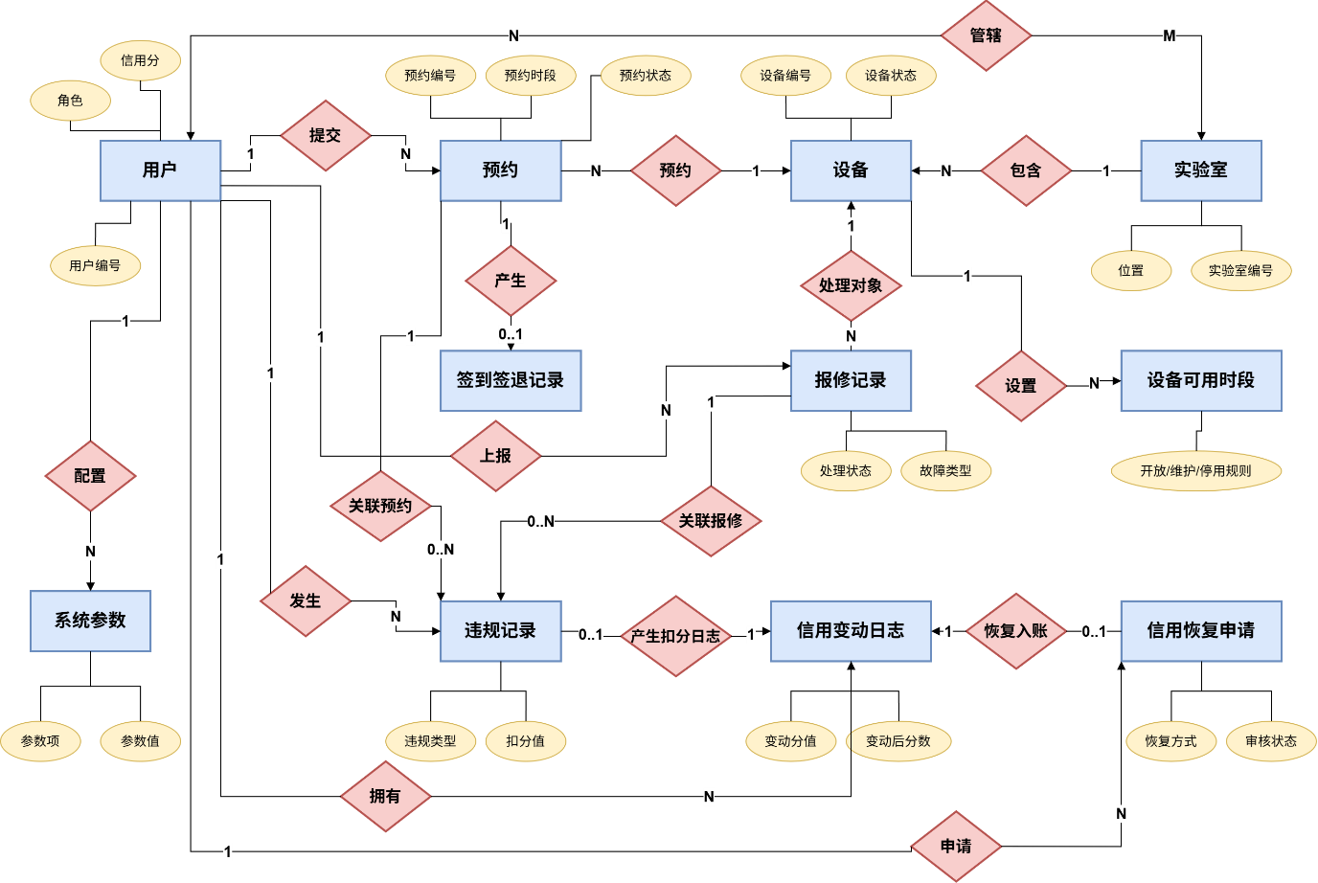

7.2 数据库表设计

7.2.1 用户表 user
字段名 | 类型 | 约束 | 说明
user_id | bigint | PK | 用户编号
username | varchar(50) | unique, not null | 登录账号，学生可使用学号
password_hash | varchar(255) | not null | 密码哈希
real_name | varchar(50) | not null | 真实姓名
role | varchar(30) | not null | 角色：student、lab_admin、system_admin；一期每个账号仅允许一个角色
phone | varchar(20) | nullable | 手机号
email | varchar(100) | nullable | 邮箱
credit_score | int | default 100 | 当前信用分
status | varchar(30) | not null | normal、banned、disabled
created_at | datetime | not null | 创建时间
banned_at | datetime | nullable | 本次封禁开始时间
banned_until | datetime | nullable | 本次封禁结束时间
ban_reason | varchar(255) | nullable | 本次封禁原因

7.2.2 实验室表 laboratory
字段名 | 类型 | 约束 | 说明
lab_id | bigint | PK | 实验室编号
lab_name | varchar(100) | not null | 实验室名称
location | varchar(100) | not null | 实验室位置
capacity | int | nullable | 容纳人数
status | varchar(30) | not null | normal、closed、maintenance
description | text | nullable | 实验室说明

7.2.3 管理员管辖范围表 admin_lab_scope
字段名 | 类型 | 约束 | 说明
scope_id | bigint | PK | 管辖记录编号
admin_id | bigint | FK -> user.user_id | 实验室管理员编号
lab_id | bigint | FK -> laboratory.lab_id | 管辖实验室编号

7.2.4 设备表 equipment
字段名 | 类型 | 约束 | 说明
equipment_id | bigint | PK | 设备编号
lab_id | bigint | FK -> laboratory.lab_id | 所属实验室
equipment_code | varchar(50) | unique, not null | 设备资产编号
equipment_name | varchar(100) | not null | 设备名称
equipment_type | varchar(50) | not null | 设备类型
status | varchar(30) | not null | normal、fault_pending、repairing、disabled
description | text | nullable | 设备说明
disable_reason | varchar(255) | nullable | 设备停用或报废原因

7.2.5 设备可用时段表 equipment_availability
字段名 | 类型 | 约束 | 说明
availability_id | bigint | PK | 可用时段编号
equipment_id | bigint | FK -> equipment.equipment_id | 设备编号
rule_type | varchar(30) | not null | open、maintenance、blocked
weekday | tinyint | nullable | 星期，1-7；为空表示按日期范围生效
start_time | time | not null | 开始时间
end_time | time | not null | 结束时间
effective_start_date | date | nullable | 生效开始日期
effective_end_date | date | nullable | 生效结束日期
status | varchar(30) | not null | active、inactive

7.2.6 预约表 reservation
字段名 | 类型 | 约束 | 说明
reservation_id | bigint | PK | 预约编号
user_id | bigint | FK -> user.user_id | 预约学生
lab_id | bigint | FK -> laboratory.lab_id | 预约实验室
equipment_id | bigint | FK -> equipment.equipment_id | 预约设备，可为空
start_time | datetime | not null | 预约开始时间
end_time | datetime | not null | 预约结束时间
purpose | varchar(255) | not null | 预约事由
status | varchar(30) | not null | pending、approved、rejected、cancelled、using、completed、no_show
approver_id | bigint | FK -> user.user_id | 审批管理员
approved_at | datetime | nullable | 审批时间
approve_comment | varchar(255) | nullable | 审批意见
created_at | datetime | not null | 提交时间

7.2.7 签到签退表 check_record
字段名 | 类型 | 约束 | 说明
check_id | bigint | PK | 签到记录编号
reservation_id | bigint | FK -> reservation.reservation_id | 预约编号
check_in_time | datetime | nullable | 实际签到时间
check_out_time | datetime | nullable | 实际签退时间
check_status | varchar(30) | not null | not_checked、checked_in、checked_out、abnormal

7.2.8 报修表 repair_report
字段名 | 类型 | 约束 | 说明
repair_id | bigint | PK | 报修编号
equipment_id | bigint | FK -> equipment.equipment_id | 故障设备
reporter_id | bigint | FK -> user.user_id | 报修人，可为学生或实验室管理员
reporter_role | varchar(30) | not null | student、lab_admin
fault_type | varchar(50) | not null | 故障类型
fault_description | text | not null | 故障描述
image_url | varchar(255) | nullable | 故障图片地址
status | varchar(30) | not null | pending、repairing、finished、no_fault
handler_id | bigint | FK -> user.user_id | 处理管理员
handle_result | text | nullable | 处理结果
created_at | datetime | not null | 报修时间
handled_at | datetime | nullable | 处理时间

7.2.9 违规记录表 violation_record
字段名 | 类型 | 约束 | 说明
violation_id | bigint | PK | 违规编号
user_id | bigint | FK -> user.user_id | 违规学生
reservation_id | bigint | FK -> reservation.reservation_id | 关联预约
repair_id | bigint | FK -> repair_report.repair_id | 关联报修，可为空
violation_type | varchar(50) | not null | late、no_show、late_cancel、damage、timeout
deduct_score | int | not null | 扣除分值
status | varchar(30) | not null | pending、confirmed、dismissed
confirmed_by | bigint | FK -> user.user_id | 确认管理员
confirmed_at | datetime | nullable | 确认时间
description | text | nullable | 违规说明

7.2.10 信用变动日志表 credit_log
字段名 | 类型 | 约束 | 说明
credit_log_id | bigint | PK | 信用日志编号
user_id | bigint | FK -> user.user_id | 学生编号
violation_id | bigint | FK -> violation_record.violation_id | 关联违规记录，可为空
restore_request_id | bigint | FK -> credit_restore_request.request_id | 关联恢复申请，可为空
change_score | int | not null | 分值变化，扣分为负，恢复为正
after_score | int | not null | 变动后的信用分
change_type | varchar(30) | not null | deduct、restore、system_adjust
reason | text | not null | 变动原因
created_at | datetime | not null | 记录时间

7.2.11 信用恢复申请表 credit_restore_request
字段名 | 类型 | 约束 | 说明
request_id | bigint | PK | 申请编号
user_id | bigint | FK -> user.user_id | 申请学生
credit_log_id | bigint | FK -> credit_log.credit_log_id | 被申诉的扣分记录，可为空
restore_type | varchar(30) | not null | natural、good_behavior、appeal、training
reason | text | nullable | 申请或恢复原因
proof_url | varchar(255) | nullable | 证明材料地址
status | varchar(30) | not null | pending、approved、rejected、auto_done
reviewer_id | bigint | FK -> user.user_id | 审核管理员
review_comment | varchar(255) | nullable | 审核意见
reviewed_at | datetime | nullable | 审核时间
created_at | datetime | not null | 申请时间

7.2.12 系统参数表 system_parameter
字段名 | 类型 | 约束 | 说明
parameter_id | bigint | PK | 参数编号
param_key | varchar(100) | unique, not null | 参数键
param_value | varchar(255) | not null | 参数值
param_group | varchar(50) | not null | 参数分组，如 reservation、credit
description | varchar(255) | nullable | 参数说明
version | int | not null | 参数版本
updated_by | bigint | FK -> user.user_id | 修改人
updated_at | datetime | not null | 修改时间

八、主要业务状态说明

8.1 预约状态
状态 | 含义
pending | 待审批
approved | 已通过，等待使用
rejected | 已驳回
cancelled | 已取消
using | 使用中
completed | 已完成
no_show | 爽约；疑似违规阶段另存 violation_record.pending，不作为预约状态

8.2 设备状态
状态 | 含义
normal | 正常，可预约
fault_pending | 待确认故障，暂停新增预约
repairing | 维修中，不可预约
disabled | 停用或报废，不可预约；原因记录在 disable_reason
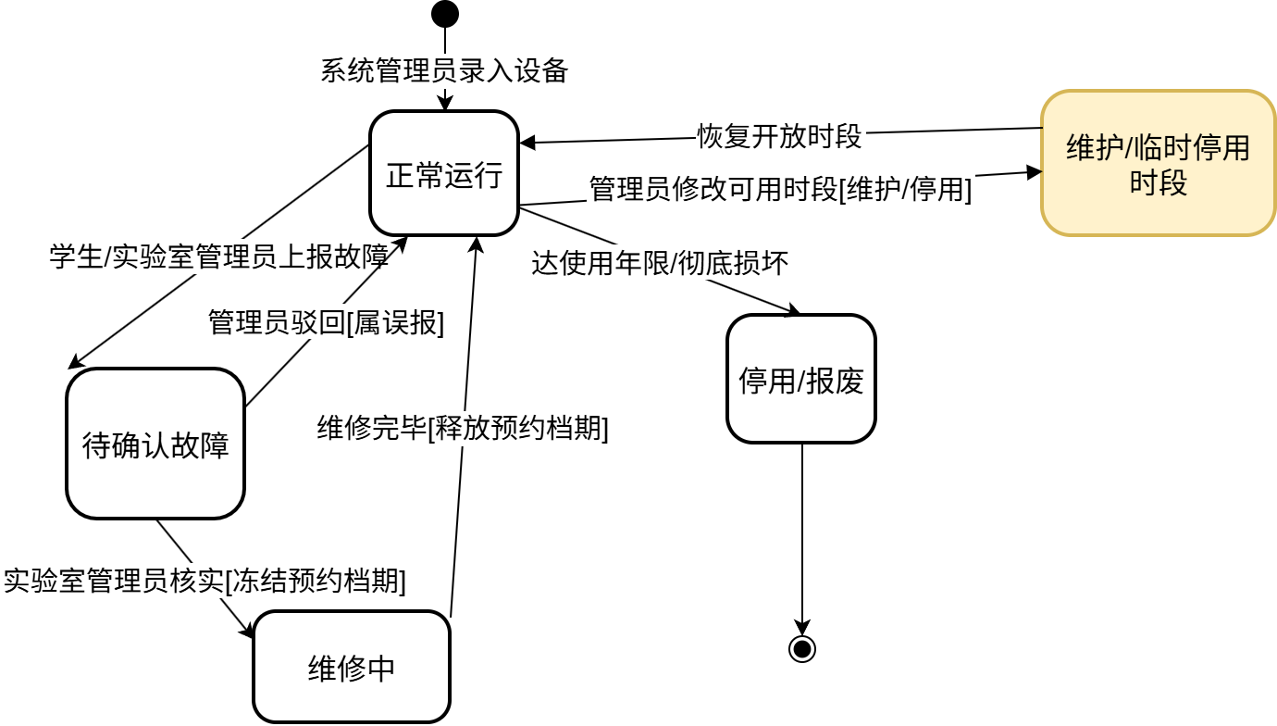

8.3 信用与封禁状态
状态 | 含义
normal | 信用正常，可预约
banned | 信用低于阈值或存在严重违规，暂不可预约；记录封禁原因与起止时间
disabled | 账号被停用，不可登录或使用系统

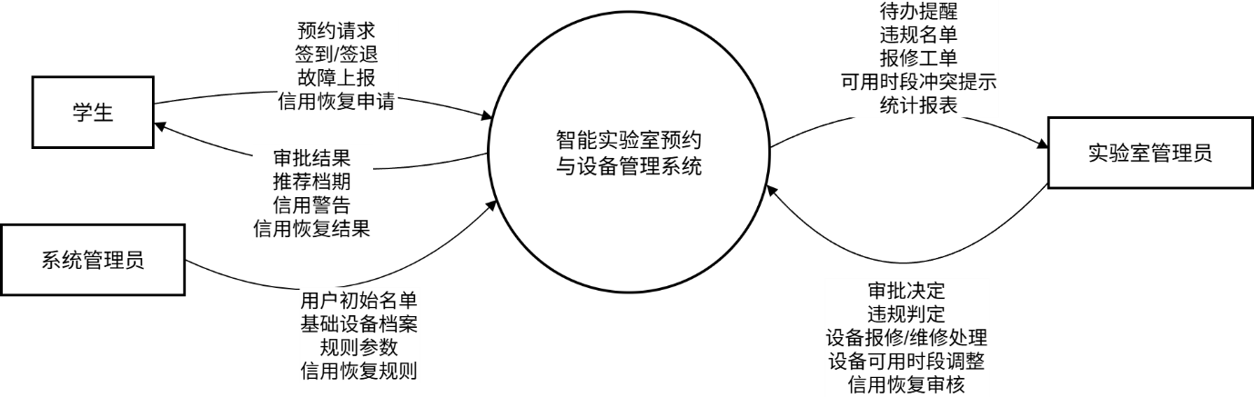
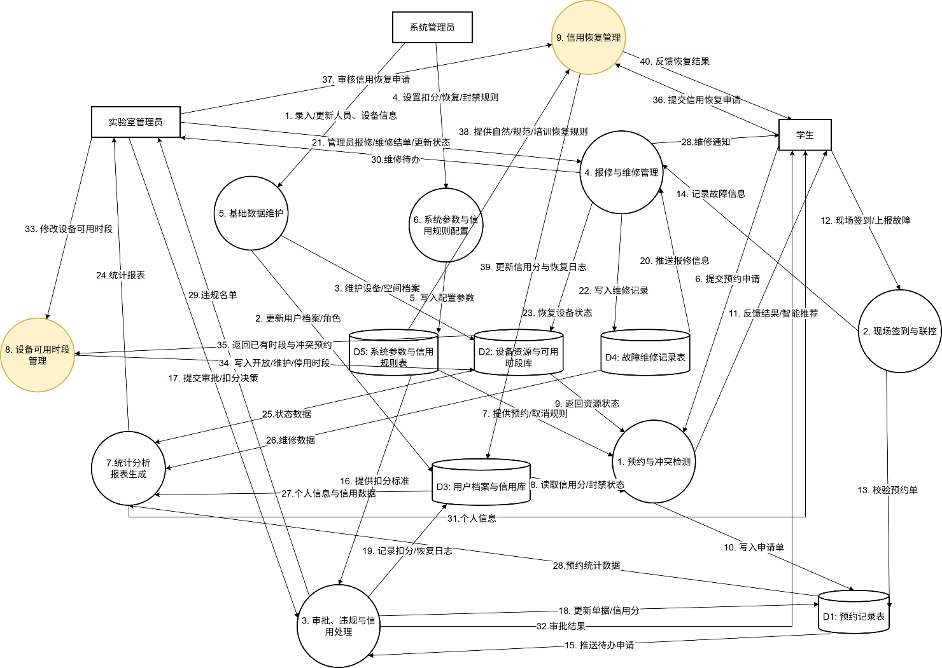

九、主要矛盾的暂定处理方案
适用说明：本节仅用于消除当前需求文档中的主要矛盾，便于后续继续补充需求。老师尚未公布具体实现与验收要求，因此本版不是最终功能清单，也不能作为启动实现分工的依据。
账号与角色：一期采用单账号单角色；只有在后续明确需要一人多角色时，才增加用户角色关联表和角色切换功能。
签到方式：一期采用系统内按钮签到；扫码、定位等能力暂不进入一期范围。
业务规则：信用封禁阈值、取消免责时限、封禁天数和定时扫描时间均通过系统参数配置，暂定默认值分别为 60 分、2 小时、7 天和每日 23:00。
违规状态：“疑似违规”记录在 violation_record 中并使用 pending 状态，不新增预约状态；管理员确认后转为 confirmed，排除后转为 dismissed。
设备状态：“已报废”统一归入 equipment.status 的 disabled 状态，通过 disable_reason 区分停用或报废原因。
IoT 联动：一期仅使用模拟服务记录门禁解锁或设备通电日志，不接入真实硬件。
智能推荐：一期按时间先后查询最近可用时段或同类设备，不实现复杂推荐算法。
通知方式：一期采用系统内页面提示和待办列表，不实现短信、邮件或第三方消息推送。
功能优先级：暂以预约、使用、报修、信用和基础数据的最小业务闭环为核心；智能推荐、真实 IoT 和可视化大屏等待老师确认后再决定是否纳入。

9.1 后续待确认事项
待老师公布要求后，再补充或确认：系统形态与技术栈、必须实现的功能范围、是否需要真实扫码或 IoT、部署与演示方式、测试与文档要求，以及四名成员的实现分工。

